**Opdracht A: de meest verkochte snijbloemen**

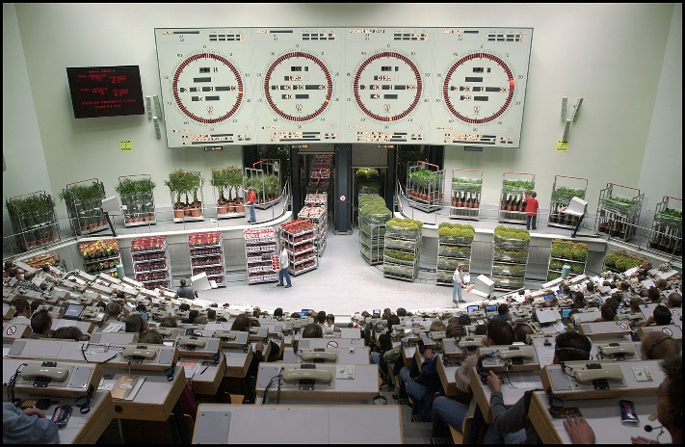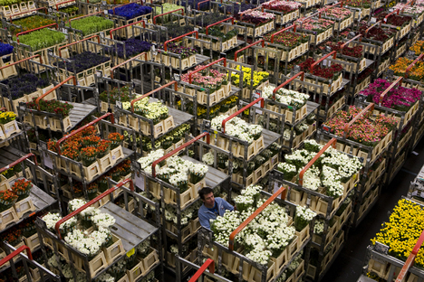

**Doel**

Je kunt de meest verkochte snijbloemen herkennen en benoemen. Je kunt de symbolische betekenis van de snijbloemen aangeven en je kunt vertellen hoe je de snijbloemen moet verzorgen.

**Oriëntatie**

Op de veiling worden elke dag miljoenen snijbloemen verkocht. Het meeste wordt geëxporteerd naar andere landen. Een deel ervan blijft in Nederland. Hieronder staan de snijbloemen die het meest verkocht worden op de veiling.

**Uitvoering**

1. Maak van de snijbloemen een tekening. Zet daarbij wat de kenmerken van de bloem zijn. Waaraan herken je de bloem? Denk hierbij aan de kleur, vorm, opbouw van de bloem en het blad.
2. Zet onder de bloem hoe je bloem moet verzorgen. (kijk naar het voorbeeld op de volgende bladzijde)
3. Beschrijf wat de symbolische betekenis is van de bloem.
4. Gebruik de website: <http://www.mooiwatbloemendoen.nl/>

|  |  |  |
| --- | --- | --- |
| Wetenschappelijke naam: | Tulipa | |
| Nederlandse naam: | Tulp | |
| Plaatje  http://www.tuinadvies.be/foto/tulipa%20armani%201.jpg | Tekening | Kenmerken: ovale bloem  lijnvormig blad |
| Verzorging:   * in papier optrekken in water * aan temperatuur laten wennen (acclimatiseren)   Symbolische betekenis: | | |

De lijst met namen vind je op de volgende bladzijde.

|  |  |
| --- | --- |
| **Wetenschappelijke naam** | **Nederlandse naam** |
| 1. Rosa |  |
| 2. Chrysanthemum |  |
| 3. Tulipa |  |
| 4. Lilium |  |
| 5. Gerbera |  |
| 6. Phalaenopsis |  |
| 7. Freesia |  |
| 8. Hippeastrum |  |
| 9. Eustoma (Lisianthus) |  |
| 10. Anthurium |  |
| 11. Zantedeschia |  |
| 12. Alstroemeria |  |
| 13. Gypsophila |  |
| 14. Hydrangea |  |
| 15. Hypericum |  |
| 16. Paeonia |  |
| 17. Dianthus |  |
| 18. Helianthus |  |
| 19. Hyacinthus |  |
| 20. Celosia |  |